第三〇回自治労北海道青年部夏期交流集会
実行委員会ニュース
第 ４ 号
2013年８月23日発行
【発 行】
第30回
自治労北海道青年部夏期交流集会
実行委員会教宣班

釧根
地本

【現地実行委員長】～現地準備等全般～
北村 和也（上川町職労）

第30回夏期交流集会（以下夏期交）まで、残りあと１週間と迫ってきました。
各単組・地本段階での事前学習会や実態討論もいよいよ大詰めとなり、各地で職場に対する「不満」「憤り」など、青年の抱える率直な声が報告されています。
夏期交職種別分散会にむけて、今一度、事前学習会で確認してきた自分の職場実態の「おかしい」や「気づき」、「なかまの思い」が「職場レポート」に込められているか確認し、青年の率直な思いをしっかりと夏期交に持ち込み、全道のなかまと共有しよう！

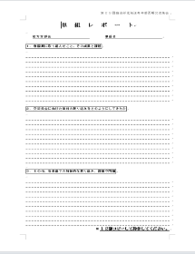
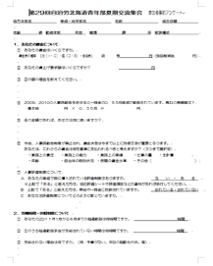

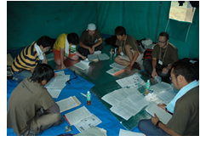

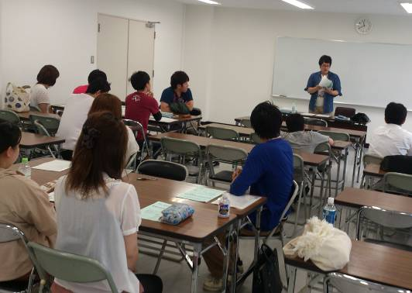
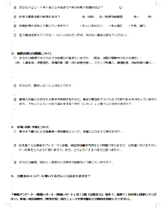
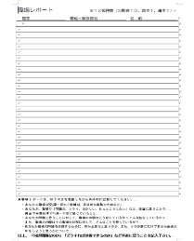
釧根地本では８月10日～17日に、標津、厚岸、釧路の３ブロックで「夏期交事前学習会」を開催し、13単組・総支部から53人の仲間が結集し、学習・交流を深めました。
幹事会で「夏期交に参加する単組が少ないため、参加できない単組の声も集約して、夏期交に持ち込みたい。」「地本の状況を夏期交で話してもらいたい。」「地本内で学習･交流の場をつくれたらいい。」といった議論から、夏期交に参加できない単組での開催を基本に、ブロック単位で学習会を開催してきました。
参加者からは「他単組の仲間からいろいろな実態を聞くことができ、交流もできて楽しかった。」「ここでできた仲間とのつながりをもっと深めたい。」との声が出され、今後スポーツ交流会等の開催を予定しています。
参加者が思うように集まらなかったグループでは、地本幹事も参加してきました。
その中で「事前学習会の意義について確認しきれなかったのではないか。」との声もあり、今後は意義をしっかりと確認し、取り組みにつなげることが重要と確認してきています。
また「夏期交に自分の単組以外の仲間の思いを持ち込めるように地本の現状を簡単にまとめたペーパーを作成してはどうか。」との声から、今回の学習会で明らかとなった地本の現状を「地本レポート」にまとめ、夏期交参加者に持ち込んでもらう事としています。
全単組からなかまの思いを夏期交に持ち込んでいきましょう！
夏期交流集会北海道実行委員会を紹介します！！
【会場文化班】～文化交流・会場準備等～ 班長 板垣 早百合（釧根）
多田 恭三（網走）、浜辺 聖仁（石狩）、枝 将義（上川）、經堂 希望（十勝）、津田 慎太郎（釧根）
【教宣班】～実行委員会ニュース作成～ 班長 樋口 和志（渡島）
工藤 剛志（空知）、佐藤 綾子（十勝）、古林 佑介（留萌）、石原 智（宗谷）、前田 敏仁（胆振）
【総務班】～参加者集約・集会運営全般～ 班長 加賀 正浩（道本部青年部書記長)
岡 かおり（道本部書記）、森 隆行（上川）、山内 高広（宗谷）、立木 裕美（函館地方協）
齊藤 圭祐（全道庁十勝）、櫻井 奏（全道庁網走）
【受付・分散会班】～受付全般・分散会等～ 班長 谷井 悦彦（後志）
斎藤 信（胆振）、田中 健太（留萌）、桑原 将人（後志）、太田 辰徳（檜山）、山下 真尚（網走）
【運営班】～会場全体の整理・警備等～ 班長 渡邊 克昌（道本部青年部副部長）
三浦 香菜子（岩見沢地方協）、小伊勢 祐太(檜山）、本田 知哉（日高）、斉藤 満希（石狩）
澤田 元気（渡島）、高尾 俊也（空知）、東 亮佑（日高）
【実行委員長】～全体総括～
瀧口 和成（道本部青年部長）

アンケート・職場レポートを活用しよう
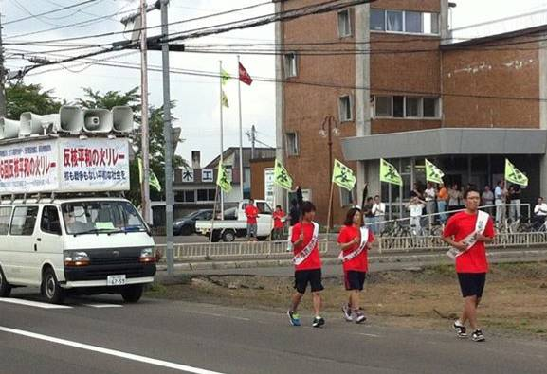
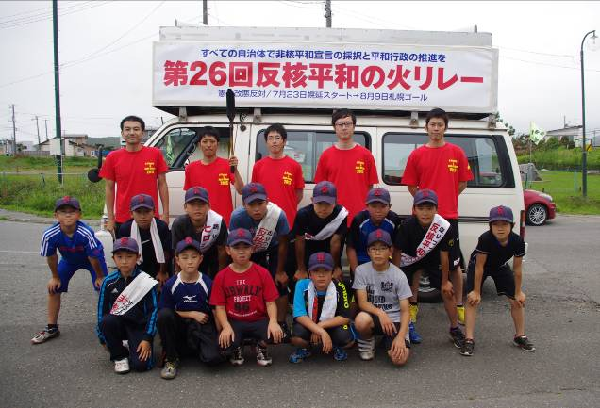
後志
地本
日高
地本
全道各地区で走りつないだ！平和の火！
日高地区は、８月１日に日高町日高地区をスタートし、管内７町15区間を総勢79人のランナーで走りつなぎ、２日にゴールのえりも町役場に到着しました。
１日の夜に新ひだか町で開催した「反核平和の夕べ」には、自治労のほか北教組・労金労組からの参加者もあり、福島から避難し、新冠町の認定こども園で勤務している草薙さんと、オキナワ平和の旅に参加してきた三浦さん（えりも町職）の話を聴き、グループ討議を行ってきました。
草薙さんからは、震災直後の様子から北海道へ避難してくるまでの実態、決して報道されることのない真実を話してもらい、三浦さんからは、オキナワ平和の旅に参加してきて率直に感じたことをスライドショー形式で話してもらいました。
参加者からは「あらためて原発の問題の根の深さを考えることができた。」「現地でしか知り得ないことがまだまだたくさんあることに驚いた。」「自分が考えもしなかったことに気づかされた部分が多かった。」といった声が出されています。
これからも平和な社会のために反核・反戦を訴えていきましょう。
後志地区は、平和の火リレー実行委員会を６月末に立ち上げ、話し合いを進めてきました。
話し合いを進める中で「なぜ走るのか？リレーの意義について感じられない。」「沿道の住民からの反応が無く取り組みの成果がわからない」といった声が出され、実行委員会の中で意義について確認してきました。
役員も意義がわからないのに、他の部員はもっとわからないのではといった思いから「リレーの意義について再確認しよう」と学習会を開催してきました。
全開発の井端さんを講師に「リレーはどうして始まったのか。」「リレーは青年だからこそ取り組めるもの。」と学びました。
参加者からは「今までなんとなく走っていただけだけど、リレーの意義を確認できた。」「リレーをすることによって周りの人にも関心をもってもらいたい。」といった声が出されています。
リレーでは、沿道の方から小旗を振ってもらったり、到着集会を開催して地域住民にも平和の火リレーについて理解してもらうように取り組みを進めてきました。
反核平和の夕べではＤＶＤで他地区の取り組みを学び、その後反核について自分たちがどう思っているかを討論してきました。
「原発稼動で町が潤っていたのは事実であり、反対とも言い切れない。しかし、原発の存在が他町村からの移住・定住の妨げになっている。」「原発事故がおきると福島のように地元に住めなくなってしまう。」「福島の事故を二度と起こさないようにするためにも原発はいらない。」といった声が出されました。
今後も反戦反核について「なぜ反戦反核なのか？」といった根本の部分から学習を深めていきたいと考えています。
到着集会は残念ながら大雨のため中止となってしまいましたが、平和の火を無事に全道で走りつなぐことができました。
今年のリレー参加者は、
ランナー数3,014人（615人増）
諸集会の参加者4,570人（100人増）
全体で8,338人（711人増）となりました。
また、反核平和の夕べは24地区で開催され、754人が参加してきています。
平和で安心して働き暮らしていける社会をめざして、青年が主体となり、運動の前進をはかっていきましょう。
第26回反核平和の火リレー
８月９日札幌到着！

